第二章 取水许可办事指南

**一、适用范围**

适用于重庆市水行政主管部门审批权限范围内的取水许可的申请和办理。

**二、事项审查类型**

**（一）先审后批（常规审批制）。**

**（二）先批后核（告知承诺制）。**

**（三）先核后批（取水许可证核发）。**

**三、审批依据**

**（一）《中华人民共和国水法》**第七条、**第**四十八条。

**（二）《取水许可和水资源费征收管理条例》（国务院令第460号）**第三条、**第**十一条、**第**十四条、**第**十七条、**第**二十条、**第**二十一条。

**（三）《地下水管理条例》第二十二条、第二十五条、第四十八条、第五十二条。**

**（四）《水行政许可实施办法》（水利部令第23号）。**

**（五）《取水许可管理办法》（水利部令第34号）第三条、第五条、第八条、第九条、第十条、第十一条、第十七条、第二十条。**

**（六）《建设项目水资源论证管理办法》第二条、第五条、第七条、第八条。**

**（七）《重庆市取水许可和水资源费征收管理办法》（渝府令第158号）第二条、第四条、第六条、第七条、第十条、第十四条。**

**（八）《重庆市水资源管理条例》第二十八条。**

**（九）《国务院关于印发清理规范投资项目报建审批事项实施方案的通知》（国发〔2016〕29号）。**

**（十）《国家发展改革委关于下放政府出资水利项目审批事项的通知》（发改农经〔2017〕2296号）。**

**（十一）《水利部办公厅关于做好取水许可和建设项目水资源论证报告书审批整合工作的通知》（办资源〔2016〕221号）。**

**（十二）《重庆市水利局关于印发贯彻落实重庆市人民政府关于进一步实施区县扩权推进城乡统筹发展的决定的实施意见的通知》（渝水政〔2008〕1号）。**

**（十三）《重庆市水利局关于印发〈重庆市取水许可告知承诺制实施方案（试行）〉〈重庆市取水许可告知承诺制监督管理办法（试行）〉的通知》（渝水规范〔2021〕4号）。**

**四、受理机构**

重庆市水行政主管部门。

**五、决定机构**

重庆市水行政主管部门。

**六、数量限制**

无数量限制。

**七、申请条件**

**（一）申请人条件**

1.审批对象：凡利用取水工程或者设施直接从江河（溪流）、湖泊或者地下取用水资源的单位和个人。

2.审批方式

**（1）常规审批制。所在区域水资源论证区域评估报告或规划水资源论证报告未编制（或未通过审查）的建设项目。**

**（2）告知承诺制。所在区域水资源论证区域评估报告或规划水资源论证报告已通过相应水行政主管部门审查的建设项目，且建设项目的取水量不超过审查确定的取水量，下列情形除外：**

**①由水利部长江水利委员会审批的建设项目。**

**②水资源承载能力达到用水总量控制指标临界值（90%）的行政区域内的建设项目。**

**③高耗水、高污染项目。**

**④取用地下水的建设项目。**

3.市级审批范围

**除水利部长江水利委员会审批权限以外，年核准取用地表水1000万立方米以上、地下水200万立方米以上、水（火）力发电总装机容量在5万千瓦以上（均含本数）和大中型水库的取水。**

**4.区县（自治县）审批范围**

**（1）年核准取用地表水1000万立方米以下、地下水200万立方米以下、水（火）力发电总装机容量在5万千瓦以下（不含本数）和小型水库的取水。**

**（2）万州区在辖区内、重庆两江新区在直管区域内、重庆经开区在直接管理范围内、西部科学城重庆高新区在管理范围内具有市级审批权限。**

**5.下列取水不需要办理取水许可证**

**（1）农村集体经济组织及其成员使用本集体经济组织的水塘、水库中的水的。**

**（2）家庭生活和零星散养、圈养畜禽饮用等少量取水的（年取水量在3000立方米以下的）。**

**（3）为保障矿井、隧道等地下工程施工安全和生产安全必须进行的临时应急取（排）水的。**

**（4）为消除对公共安全或者公共利益的危害临时应急取水的。**

**（5）为农业抗旱和维护生态与环境必须临时应急取水的。**

**（6）法律、法规规定的其他取水。**

**（二）准予许可条件**

1.符合法律、法规、规章和规范性文件规定。

2.符合取水许可规程、规范和技术标准要求。

3.符合建设项目水资源论证报告书技术评审通过条件。

**八、禁止性要求**

（一）在地下水禁采区取用地下水的。

（二）对取用水总量已达到或超过控制指标的地区，暂停审批建设项目新增取水。

（三）可能对水功能区水域使用功能造成重大损害的。

（四）取水、退水布局不合理的。

（五）城市公共供水管网能够满足用水需要时，建设项目自备取水设施取用地下水的。

（六）可能对第三者或者社会公共利益产生重大损害的。

（七）属于备案项目，未报送备案的。

（八）不符合国家产业政策或列入国家产业结构调整指导目录中淘汰类的，或者产品不符合行业用水定额标准的。

（九）法律、行政法规规定的其他情形。

**九、申请材料目录**

（一）常规审批制

| 序号 | 提交材料名称 | 纸质/  电子 | 纸质/电子份数 | 备注 |
| --- | --- | --- | --- | --- |
| 1 | 取水许可申请书 | 电子 | 1份 |  |
| 2 | 建设项目水资源论证  报告书 | 纸质 | 10份 | 非必要。  1.地表水年取水量在10万立方米以上或地下水年取水量在1万立方米以上提供；  2.内含：关于建设项目取水量与本区域用水总量控制指标符合性的说明（由建设项目所在区县水行政主管部门提供）；  3.电子件光盘2张；  4.加盖生产建设单位和编制单位公章，编写人员签字。 |
| 3 | 建设项目水资源论证  报告表 | 电子 | 1份 | 非必要。  1.地表水年取水量在10万立方米以下或地下水年取水量在1万立方米以下提供；  2.加盖生产建设单位和编制单位公章，编写人员签字。 |
| 4 | 第三方协议书 | 电子 | 1份 | 非必要。建设项目与第三方有利害关系的，提供项目法人与第三方达成的协议书或其他文件。 |
| 5 | 退水许可文件 | 电子 | 1份 | 非必要。退水时需提供。 |

（二）告知承诺制

| 序号 | 提交材料名称 | 纸质/  电子 | 纸质/电子份数 | 备注 |
| --- | --- | --- | --- | --- |
| 1 | 取水许可申请书 | 电子 | 1份 |  |
| 2 | 建设项目立项依据文件和相应技术报告 | 电子 | 1份 |  |
| 3 | 备案文件材料 | 电子 | 1份 | 非必要。属于备案项目时提供备案文件材料，不属于备案项目时提供建设项目立项依据文件和相应技术报告。 |
| 4 | 第三方协议书 | 电子 | 1份 | 非必要。建设项目与第三方有利害关系的，提供项目法人与第三方达成的协议书或其他文件。 |
| 5 | 建设项目用水指标符合国家及重庆市用水定额指标的说明 | 电子 | 1份 |  |
| 6 | 建设项目符合国家生态流量要求的说明 | 电子 | 1份 |  |
| 7 | 建设项目所在区域的水资源论证区域评估报告或规划水资源论证报告及审查部门出具的审查意见 | 电子 | 1份 |  |
| 8 | 申请人的承诺 | 电子 | 1份 |  |
| 9 | 关于建设项目取水量与本区域用水总量控制指标符合性的说明 | 电子 | 1份 | 非必要。市水利局办理时提交，区县水行政主管部门办理时不需提交。 |

**（三）取水许可证核发**

1.取水许可证新发

| 序号 | 提交材料名称 | 纸质/  电子 | 纸质/电子份数 | 备注 |
| --- | --- | --- | --- | --- |
| 1 | 取水许可证申领表 | 电子 | 1份 |  |
| 2 | 营业执照 | 电子 | 1份 | 非必要。  1.申请人为单位时提供；  2.系统获取。 |
| 3 | 居民身份证 | 电子 | 1份 | 非必要。  1.申请人为个人时提供；  2.系统获取。 |
| 4 | 取水水源水质检测报告 | 电子 | 1份 |  |
| 5 | 取水工程取退水设施及运行情况报告 | 电子 | 1份 |  |
| 6 | 取水计量设施的信息、照片及检定校准证明材料 | 电子 | 1份 | 河道内生产用水，未安装取水量设施的，提供未安装情况说明。 |

2.取水许可证延续

| 序号 | 提交材料名称 | 纸质/  电子 | 纸质/电子份数 | 备注 |
| --- | --- | --- | --- | --- |
| 1 | 延续取水申请书 | 电子 | 1份 |  |
| 2 | 取水计量设施的信息、照片及检定校准证明材料 | 电子 | 1份 | 非必要。  1.安装取用水监测计量设施时提供；2.提供有效期内的取水计量设施检定或校准的证明文件。 |
| 3 | 营业执照 | 电子 | 1份 | 非必要。  1.申请人为单位时提供；  2.系统获取。 |
| 4 | 居民身份证 | 电子 | 1份 | 非必要。  1.申请人为个人时提供；  2.系统获取。 |

3.取水许可证变更

| 序号 | 提交材料名称 | 纸质/  电子 | 纸质/电子份数 | 备注 |
| --- | --- | --- | --- | --- |
| 1 | 取水许可变更申请书 | 电子 | 1份 |  |
| 2 | 变更事项证明材料 | 电子 | 1份 |  |

4.取水许可证注销

| 序号 | 提交材料名称 | 纸质/  电子 | 纸质/电子份数 | 备注 |
| --- | --- | --- | --- | --- |
| 1 | 取水许可证注销申请书 | 电子 | 1份 |  |

注：涉密项目按国家保密规定执行。

**十、申请接收**

**（一）申请方式**

**1.取水许可（常规审批制）、取水许可（告知承诺制）：**申请人可通过重庆市网上办事大厅（[https://zwykb.cq.gov.cn/](http://zwfw.cq.gov.cn)）工程建设项目审批板块提交电子材料，采取窗口报送、邮寄等方式提交纸质材料；也可直接到窗口申请和提交纸质材料。地址和联系电话详见附件1和附件2。

**2.取水许可证核发：**申请人可通过重庆市网上办事大厅提交电子材料。地址和联系电话详见附件1和附件2。

**十一、办理基本流程**

**（一）常规审批制**

1.受理：由重庆市水行政主管部门大厅（窗口）统一收件，并在3个工作日内对申请做出处理，制作受理通知书或不予受理决定书或补正通知书或不受理告知书。

2.审查：重庆市水行政主管部门对申请材料进行全面审查，组织专家评审（含现场踏勘），材料满足相关要求的提出审查意见；材料不满足相关要求的，提出修改意见，项目法人按要求修改完善材料，重庆市水行政主管部门组织专家复核，并提出复核意见。若需要听证的，由重庆市水行政主管部门组织听证。

3.决定：经审查，符合条件的，重庆市水行政主管部门出具准予许可决定；不符合条件的，重庆市水行政主管部门出具不予行政许可决定。

**（二）告知承诺制**

1.受理：**由**重庆市水行政主管部门大厅（窗口）**统一收件，**并在3个工作日内对申请做出处理，制作受理通知书或不予受理决定书或补正通知书或不受理告知书。

2.审核：重庆市水行政主管部门对申请材料进行全面审核。

3.决定：经审核，符合条件的，重庆市水行政主管部门出具准予许可决定。

（三）取水许可证核发

**1.**受理：由重庆市水行政主管部门大厅（窗口）统一收件，并在3个工作日内对申请做出处理，制作受理通知书或不予受理决定书或补正通知书或不受理告知书。

2.审核：重庆市水行政主管部门对申请材料进行全面审核。

3.决定：经审核，符合条件的，重庆市水行政主管部门出具**取水许可证（电子证照）或许可决定**。

**十二、办理方式**

网上办理、窗口办理。

**十三、办结时限**

**（一）常规审批制**

**1.法定时限：45个工作日。**

**2**.**承诺时限：7个工作日（不含现场核查、专家评审、听证等时间），特殊情况经**重庆市水行政主管部门**负责人同意，并与服务对象协商，可以延长5个工作日。**

**3**.**专家评审时限：不超过15个工作日**（从向专家发送评审资料开始到专家组提交正式评审意见）**，但申请人对有关材料进行补充完善的时间除外。**

**4**.**补充完善时限：专家评审过程中，若报告原则性通过专家评审但需修改完善的，则申请人需在专家评审会后20个工作日内提交完善后的报告，逾期未报，则该行政许可事项作退件处理。**

（二）告知承诺制

1.法定时限：45个工作日。

2.承诺时限：5个工作日。

（三）取水许可证核发

1.取水许可证新发

（1）法定时限：20个工作日。

（2）承诺时限：6个工作日。

2.取水许可证延续

（1）法定时限：45个工作日。

（2）承诺时限：7个工作日。

3.取水许可证变更

（1）法定时限：20个工作日。

（2）承诺时限：1个工作日。

4.取水许可证注销

（1）法定时限：20个工作日。

（2）承诺时限：3个工作日。

**十四、收费依据及标准**

**不收费。**

**十五、审批结果**

**（一）常规审批制、告知承诺制：行政许可决定。**

**（二）取水许可证新发、延续、变更：取水许可证（电子证照）。**

**（三）取水许可证注销：行政许可决定。**

**十六、结果送达**

**（一）常规审批制、告知承诺制：申请人可到**重庆市水行政主管部门大厅（窗口）**领取或通过电子邮件获取许可决定，也可联系**重庆市水行政主管部门大厅（窗口）**申请邮寄领取。**

**（二）取水许可证核发：**重庆市水行政主管部门通过电子邮件颁发取水许可证（电子证照）或许可决定，申请人也可联系大厅（窗口）申请邮寄领取。

**十七、申请人权利和义务**

详见附件3。

**十八、咨询途径**

申请人可选择现场咨询或电话咨询，详见附件1和附件2。

十九、投诉渠道

申请人可选择电话投诉渠道或现场投诉渠道，详见附件1和附件2。

二十、办公地址和时间

办事大厅地址和办公时间详见附件1和附件2。

**二十一、办理进程和结果公开查询**

重庆市网上办事大厅。

**二十二、备注**

取水工程或者设施是指闸、坝、水电站、渠道、人工河道、虹吸管、泵站、机电井等。

附录：1．流程图

1. 取水许可申请书
2. 取水许可证申领表
3. 延续取水申请书
4. 取水许可变更申请书
5. 取水许可证注销申请书

7．申请人的承诺

**附录1—1**

**流程图（常规审批制）**

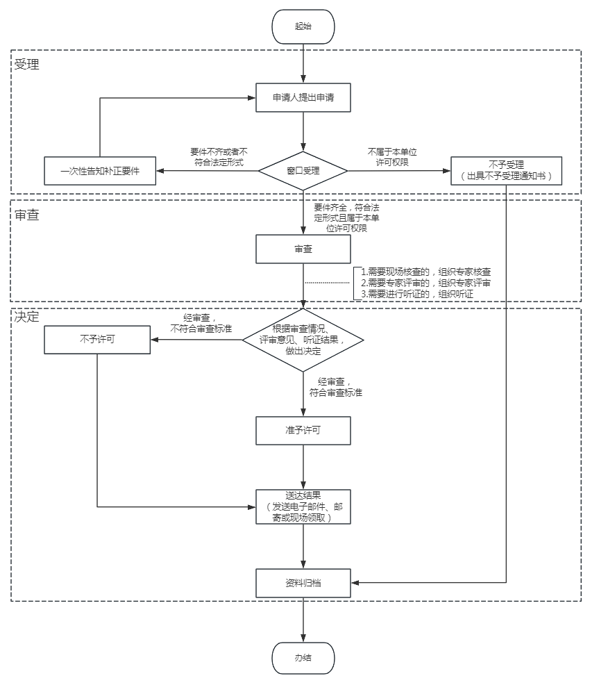

**附录1—2**

**流程图（告知承诺制）**

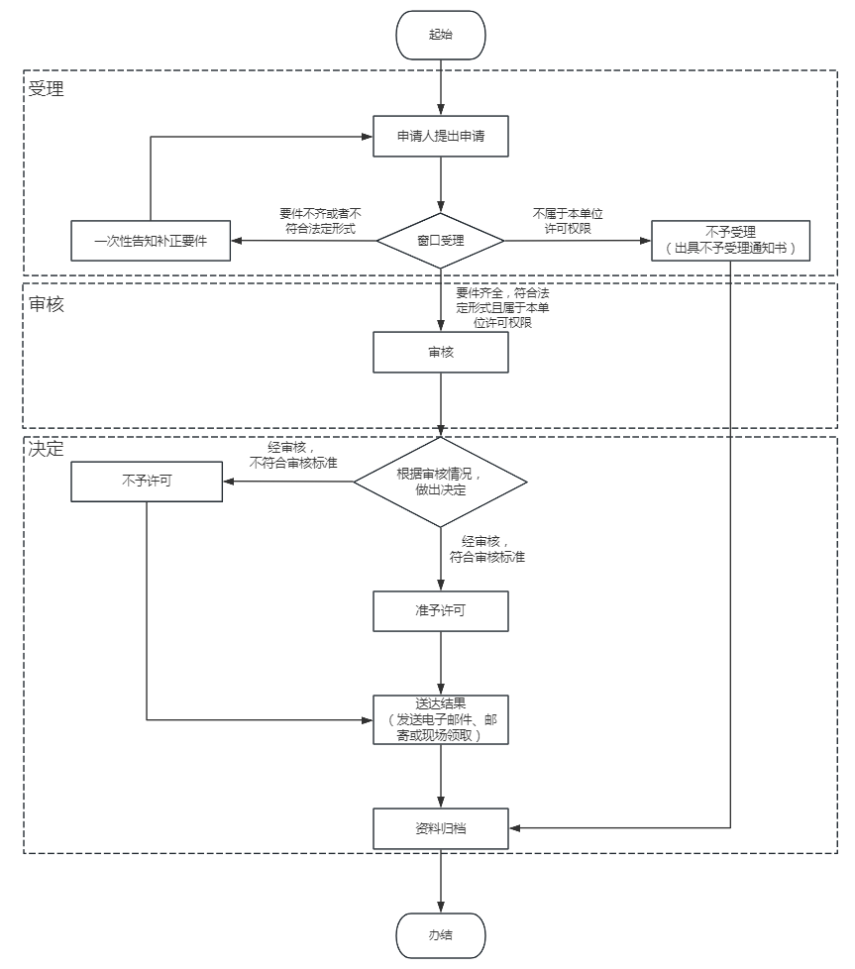

**附录1—3**

**流程图（取水许可证新发）**

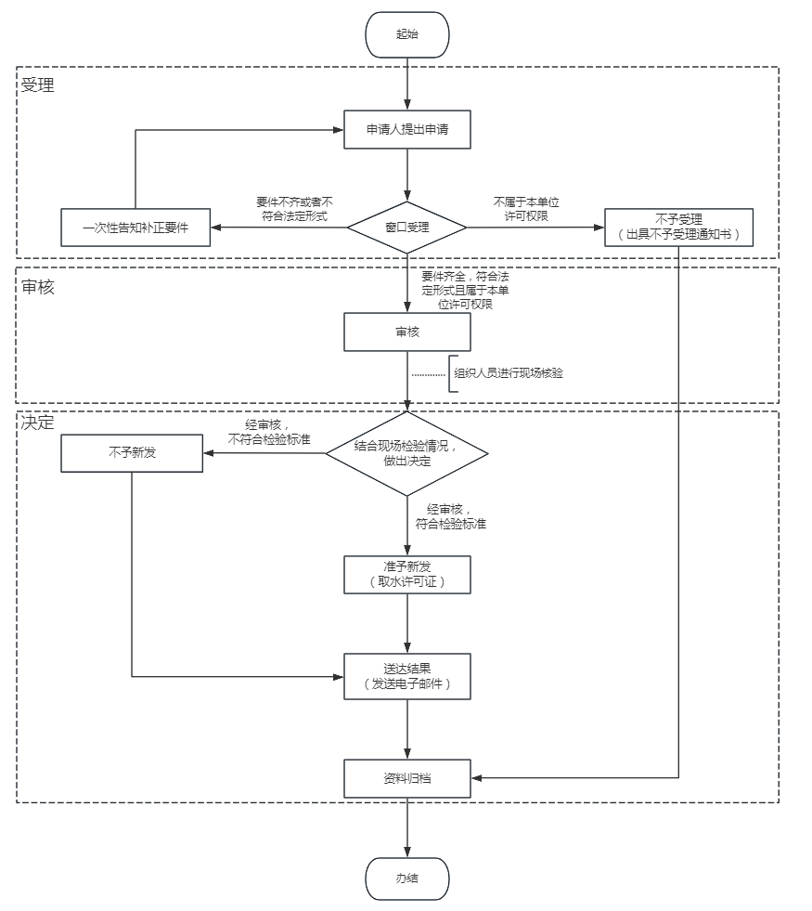

**附录1—4**

**流程图（取水许可证延续）**

### 取水许可证延续流程图

**附录1—5**

**流程图（取水许可证变更）**

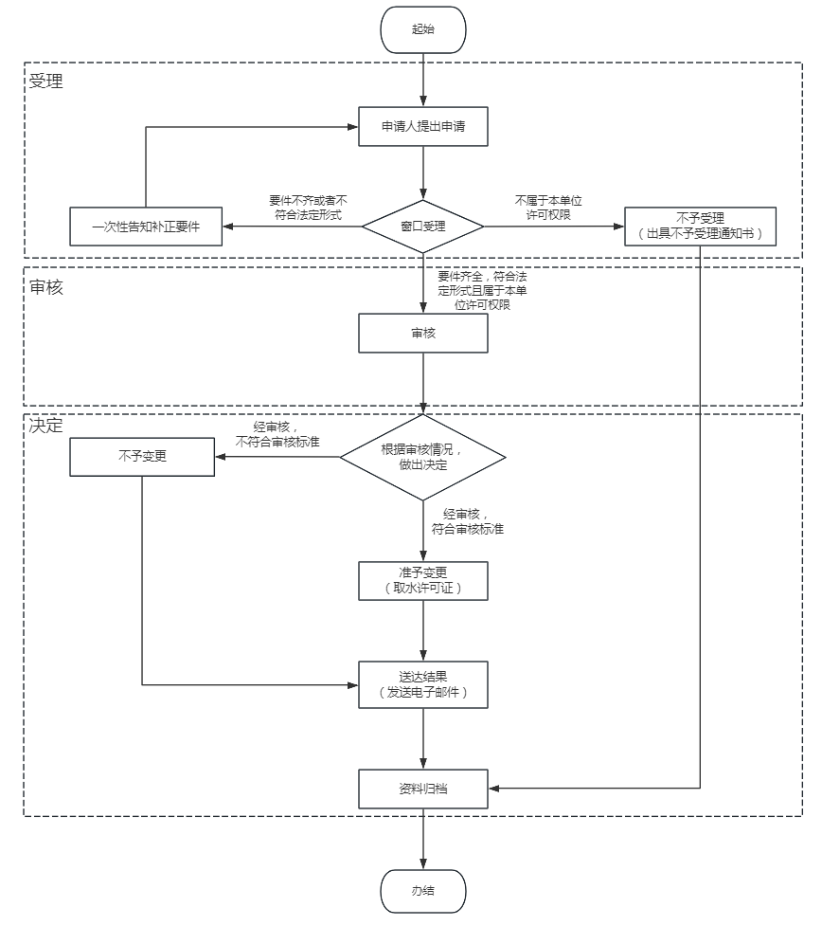

**附录1—6**

**流程图（取水许可证注销）**

### 取水许可证注销流程图

**附录2**

取 水 许 可 申 请 书

申请人（盖章）

申请日期

中华人民共和国水利部监制

**填表说明**

1. **申请人**：申请取水的单位或个人名称，包括法人、公民和其他组织（非法人组织）。单位名称应与注册登记信息一致，个人（公民）名称应与身份证信息一致。
2. **统一社会信用代码（身份证号码）**：申请人为法人或其他组织时，填写其统一社会信用代码；申请人为个人（公民）时，填写其身份证号码。
3. **法定代表人：**申请人为法人或其他组织时，填写法定代表人；申请人为个人（公民）时，不填。
4. **住所（住址）：**单位按工商或事业单位登记机关登记的注册地址填写，应与注册登记信息一致；个人填写身份证载明的住址。
5. **邮编：**住所（住址）所在行政区域的邮政编码。
6. **生产经营场所地址：**填写申请人生产经营的地点，填至具体街道、小区门牌号。
7. **行业类别：**按照国民经济行业分类标准GB/T 4754—2017的中类填写。
8. **用水管理部门：**取水单位的用水管理部门名称，取水个人不填。
9. **联系人：**取用水管理部门对外沟通、联系的固定人员的姓名；申请人为个人时，填写其本人。
10. **手机号码：**联系人的常用手机号码。
11. **共同申请人：**如有共同申请人，填写共同申请人的信息，包括单位名称（个人姓名）、统一社会信用代码（身份证号码）及对应享有的份额。
12. **项目名称：**填写新建、改建、扩建的建设项目名称；其他可不填。
13. **项目性质：**按照新建、改建、扩建、其他进行勾选。
14. **项目概况：**简要说明项目的建设内容、建设规模、投资情况、地理位置、生产地点等基本情况。工业项目应说明主要产品、设计年生产规模、计划投产时间等；农业项目应说明受益或供水范围、设计灌溉面积、主要作物品种及产量；发电项目应说明发电类型、机组台数与装机容量、设计年发电量、设计年利用小时等。
15. **运行期年取水量：**项目运行期所有取水水源的年总取水量，单位为万m3/年。
16. **施工期取水量：**项目施工期内申请的所有取水水源的取水总量，单位为万m3。
17. **水源类型：**分为地表水、地下水和其他。取用地下水的，如为矿泉水或地热水，需进一步勾选相关类型；勾选“其他”的，应写明具体水源类型。
18. **取水地点：**填写取水工程（设施）取水口所在行政区（写至村/社区）。
19. **取水口位置：**取水水源为地表水的，填写江河/湖泊/水库名称+相对位置，例如，**水库坝上/坝下；**河**桥下游左岸**米；**湖**岸段；**工程**段。取水水源为地下水的，说明水井的具体位置或范围。
20. **取水量：**申请的单个水源的取水量，单位为万m3/年。
21. **取水工程（设施）类型：**分为闸、坝、渠道、人工河道、虹吸管、水泵、水井、水电站以及其他，根据实际情况可多选。
22. **水源n:**如有多个水源，根据取水量的大小，从大到小，按照水源1的表格内容填写各个水源的信息。
23. **申请事由：**说明申请取水缘由，取水事项的基本情况、取水用途、具备申请取水许可的依据、是否符合国家和地方相关产业政策等。
24. **申请取水起始时间：**取水工程预计竣工开始取水的时间，填写年月日。
25. **期限：**根据实际情况填写。
26. **取水用途：**指取水的使用范围、方面。主要包括制水供水、原水供水、河道内生产用水（水力发电、航运、河道内养殖、河道内其他）、生活用水、工业用水〔一般工业用水、火（核）电用水和其他电力生产用水〕、农业用水、林业用水、畜牧业用水、渔业用水、建筑业用水、服务业用水、生态用水、其他用水（水源热泵、施工降水、其他）。按实际取水用途填写，该取水同时具有多种用途时，应逐项点选。
27. 制水供水是指城乡公共供水企业取原水按照国家标准生产自来水，利用管网供给城乡居民和企事业单位等。
28. 原水供水是指取水单位直接从江河、湖泊或地下取水，不作制水加工，直接供给其他企业生产、城市自来水公司等。
29. 河道内生产用水是指在江河、湖泊等水域兴建的用于水力发电、航运、河道内养殖以及其他河道内取水，勾选其他时应注明具体用途。
30. 生活用水是指城镇生活用水和农村生活用水（含工业、农业生产过程中所需的生活用水）。
31. 建筑业用水是指土木工程、房屋建设和设备安装等用水。
32. 服务业用水是指服务业单位从事经营活动用水，服务业包括交通运输、仓储和邮政业，信息传输、软件和信息技术服务业，租赁和商务服务业，科学研究和技术服务业，水利、环境和公共设施管理业，教育，卫生和社会工作;以及物业管理、房地产中介服务、自有房地产经营活动和其他房地产业等。
33. 工业用水是指工业企业生产用水，含附属生产用水和辅助生产用水。其中火（核）电用水和其他电力生产用水单独勾选。
34. 农业用水是指各种农作物的种植灌溉用水。
35. 林业用水是指林业灌溉用水。
36. 畜牧业用水是指为了获得各种畜禽产品的用水。
37. 渔业用水是指各种水生动植物的养殖用水。
38. 生态用水是指直接从江河、湖泊或地下取水，为其他河湖、湿地等补水；以及城乡市政、厂区、场区、园区、校区等区域环境（绿地灌溉）、卫生、清洁用水。
39. 其他用水包括水源热泵、施工降水、其他类型用水，按照实际取水用途勾选，勾选其他时应注明具体用途。
40. **计量方式：**包括管道计量方式、明渠计量方式、其他折算方式。

（1）管道计量方式包括：包括机械水表、电子远传水表、电磁流量计、超声波流量计、其他，选其他计量方式时应注明具体方式；

（2）明渠计量方式包括：包括水工建筑物法（上下游水位加闸门开度）、堰槽（单水位）、规则断面单水位推流、规则断面单水位加流速仪推流、走航式ADCP、水平式ADCP（H-ADCP）、坐底式二线能坡法、超声波时差法、表面流速法、其他，选其他计量方式时应注明具体方式；

（3）其他折算方式包括：泵站机组效率曲线折算、发电机组效率曲线折算、行政单元机电井群以电折水（根据单元内抽水总用电量及地下水平均埋深折算）、其他，其他折算应注明具体折算方式。

1. **年退水量：**取用水户用水后，直接或通过沟、渠、管道等设施对外排放的污水量，单位为万m3；如项目无退水，填写0。对于水库、引调水工程以及水电站等河道内用水，年退水量及以下内容无须填写。
2. **退水方式和排放去向：**分为企业污水处理厂处理、公共污水收集管网、达标处理后直接排入江河湖库、其他，选其他时应注明具体退水情况；无退水的，不填此项。
3. **受纳水体名称：**退水排入河湖的，填写排入河湖的水功能区具体名称；退水排入污水处理厂或公共污水管网的，或者无退水的，不填此项。
4. **受纳水体功能目标：**退水排入河湖的，填写排入的水功能区的水质目标，I～V类；退水排入污水处理厂或公共污水管网的，或者无退水的，不填此项。

**32.退水地点：**退水排入河湖的，填写排入河湖的具体位置。

|  |  |  |  |  |  |  |  |  |  |  |
| --- | --- | --- | --- | --- | --- | --- | --- | --- | --- | --- |
| 申请人基本情况 | 统一社会信用代码（身份证号码） | |  | | 法定代表人 | | |  | | |
| 住所（住址） | |  | | 邮 编 | | |  | | |
| 生产经营场所地址 | | 省（自治区、直辖市） 市（区） 县（区、市） 乡（镇、街道） 村（社区） 号 | | | | | | | |
| 行业类别 | |  | | 用水管理部门 | | |  | | |
| 联系人 | |  | | 联系人手机号码 | | |  | | |
| 共同申请人1 | | 单位名称（个人姓名） | |  | | | 份额 | | % |
| 统一社会信用代码  （身份证号码） | |  | | | | | |
| 共同申请人n | | 单位名称（个人姓名） | |  | | | 份额 | | % |
| 统一社会信用代码  （身份证号码） | |  | | | | | |
| 项目基本情况 | 项目名称 | |  | | | | | | | |
| 项目性质 | | □新建 □改建、扩建 □其他 | | | | | | | |
| 项目概况 | |  | | | | | | | |
| 运行期年取水量（合计） | | |  | | | | | | | |
| 水源1 | 水源类型 | | □地表水 □地下水（□矿泉水 □地热水） □其他 | | | | | | | |
| 取水地点 | | 省（自治区、直辖市） 市（区） 县（区、市） 乡（镇、街道） 村（组） | | | | | | | |
| 取水口位置 | |  | | | | | | | |
| 年取水量 | |  | | | | | | | |
| 取水工程（设施）类型（可多选） | | □闸 □坝 □渠道 □人工河道 □虹吸管 □水泵 □水井 □水电站  □其他 | | | | | | | |
| ... | ... | | | | | | | | | |
| 水源n | （同上） | | | | | | | | | |
| 施工期起止时间 | | | 从 年 月 日至 年 月 日 | | | | | | | |
| 施工期取水量（合计） | | | 施工期取水量可不按年取水量填写，按施工期的总取水量填写 | | | | | | | |
| 水源1 | | 水源类型 | □地表水 □地下水（□矿泉水 □地热水） □其他 | | | | | | | |
| 取水地点 | 省（自治区、直辖市） 市（区） 县（区、市） 乡（镇、街道） 村（组） | | | | | | | |
| 取水口位置 |  | | | | | | | |
| 取水量 |  | | | | | | | |
| 取水工程  （设施）类型（可多选） | □闸 □坝 ☑渠道 □人工河道 □虹吸管 □水泵 □水井 □水电站  □其他 | | | | | | | |
| ... | | ... | | | | | | | | |
| 水源n | | （同上） | | | | | | | | |
| 申请事由 | | |  | | | | | | | |
| 申请取水起始时间 | | | 年 月 日 | | | | 期限 | |  | |
| 取水用途  （可多选） | | | □制水供水 □原水供水  □河道内生产用水（□水力发电 □航运 □河道内养殖 □河道内其他 ）  □生活用水 □建筑业用水 □服务业用水  □工业用水〔□一般工业用水 □火（核）电和其他电力生产用水〕  □农业用水 □林业用水 □畜牧业用水 □渔业用水  □生态用水 □其他用水（□水源热泵 □施工降水 □其他 ） | | | | | | | |
| 计量方式 | | | □管道计量 | □机械水表 □电子远传水表 □电磁流量计 □超声波流量计 □其他 | | | | | | |
| □明渠计量 | □水工建筑物法 □流速面积法 □堰槽  □规则断面单水位推流 □规则断面单水位加流速仪推流 □走航式ADCP □水平式ADCP（H—ADCP）  □坐底式二线能坡法 □超声波时差法  □表面流速法  □其他 | | | | | | |
| □其他折算方式 | □泵站机组效率曲线折算  □发电机组效率曲线折算  □行政单元机电井群以电折水  □其他 | | | | | | |
| 数据传输  方式 | □在线 □非在线 | | | | | | |
| 年退水量 | | |  | | | | | | | |
| 退水方式和排放去向 | | | □企业污水处理厂处理 | | | 污水处理厂名称： | | | | |
| 污水处理厂地址： | | | | |
| □公共污水收集管网 | | | | | | | |
| □达标处理后直接排入江河湖库 | | | 受纳水体名称： | | | | |
| 受纳水体功能目标： | | | | |
| 退水地点： | | | | |
| □其他 | | | 具体说明： | | | | |
| 承诺 | | | 我单位（本人）承诺：   1. 对办理事项清楚了解 2. 提供的申请材料真实有效 3. 严格遵守国家法律法规和水行政主管部门的各项要求，确保取水、用水、节水符合国家产业政策和水行政主管部门管理要求。   承诺人（法人代表签章）： | | | | | | | |

**附录3**

取 水 许 可 证 申 领 表

申请人（盖章）

申请日期

中华人民共和国水利部监制

说 明

根据《取水许可和水资源费征收管理条例》和《取水许可管理办法》规定，取水工程或者设施竣工试运行满30日后，申请人应当按照国务院水行政主管部门的规定，填写《取水许可证申领表》，申请核发取水许可证，并提供以下材料：

（一）建设项目的批准或者核准文件；

（二）取水申请批准文件；

（三）取水工程（设施）的地形图，竣工后的取水工程（设施）平面布置图、管线布置图、配置图等；

（四）取水计量设施的信息、照片及检定校准证明材料；

（五）试运行期间的取水量、退水量及水质监测报告。

拦河闸坝等蓄水工程，还应当提交经地方人民政府水行政主管部门或者流域管理机构批准的蓄水调度运行方案。

地下水取水工程，还应当提交包括成井抽水试验综合成果图、水质分析报告等内容的施工报告。

注：

1.建设项目的批准或者核准文件、取水申请批准文件，取水许可审批机关通过政务服务平台系统能够获取，可不提供。

2.（四）取水计量设施的信息、照片及检定校准证明材料应包括以下内容：

（1）计量方式：包括管道计量、明渠计量、其他（以电折水等方式）；

（2）计量设备（设施）类型：包括超声波流量计、电磁流量计、机械水表、电子水表、水位计、闸位计、功率表（泵、机组）以及其他类型，“其他类型”请按实际情况填写；

（3）一次计量量纲：指计量设施传感器直接获取的信号物理量类型，主要包括，时段累计水量、瞬时流量、水位、电功率、闸位、时段总耗电量以及其他类型，“其他类型”请按实际情况填写；

（4）数据传输方式：包括在线和非在线两种;

（5）计量设施型号：按照实际填写，采用“其他计量”类型的不填；

（6）计量设施出厂序列号：指验证计量设施合法身份的计量设施出厂编号，采用“其他计量”类型的不填；

（7）计量设施检验合格日期：按年、月、日填写，采用“折算方式”的不填；

（8）计量设施照片：反映监测计量设施安装位置及周围环境的照片和计量设施表盘的照片各一张，采用JPG格式，单张照片大小分辨率不低于300dpi，不超过5M。

|  |  |  |  |  |  |  |
| --- | --- | --- | --- | --- | --- | --- |
| 法定代表人 | |  | 统一社会信用代码（身份证号码） | |  | |
| 联系人 | |  | 手机号码 | |  | |
| 取水许可  审批文号 | |  | | | | |
| 序号 | 核验内容 | 取水工程（设施）有关事项  变化情况 | | 是/否 | | 具体变化情况 |
| 1 | 取水工程或者设施的建设和试运行情况 | 取水水源是否发生变化 | |  | |  |
| 取水地点是否发生变化 | |  | |  |
| 取水量是否发生变化 | |  | |  |
| 取水方式是否发生变化 | |  | |  |
| 取水用途是否发生变化 | |  | |  |
| 取水工程（设施）设计取水  能力是否发生变化 | |  | |  |
| 2 | 取水计量设施建设及运行情况 | 取水计量设施是否按审批  要求进行配备和安装 | |  | |  |
| 取水计量设施是否进行  检定校准 | |  | |  |
| 取水计量设施是否正常运行 | |  | |  |
| 3 | 节水设施的建设和试运行情况 | 节水设施是否按审批要求  进行建设 | |  | |  |
| 节水设施是否正常运行 | |  | |  |
| 用水指标是否符合审批要求 | |  | |  |
| 4 | 退水情况 | 退水地点是否发生变化 | |  | |  |
| 退水量是否发生变化 | |  | |  |
| 退水水质是否符合水功能区水质达标要求 | |  | |  |

附录4

延 续 取 水 申 请 书

申请人（盖章）

申请日期

中华人民共和国水利部监制

**填表说明**

根据《取水许可和水资源费征收管理条例》（中华人民共和国国务院令第460号）规定，取水单位或者个人应当在有效期届满45日前，到原审批机关办理延续取水申请手续。取水单位或个人申请办理延续取水时，填写此表。

取水单位或个人逾期不办理延续申请手续的，取水许可证期满自行注销。

当取水量、取水水源、取水地点、取水用途发生较大变化的，需重新进行建设项目水资源论证，并重新申请取水。

1. **原取水许可证载明情况：**如从网上填表，系统将自动读取原取水许可证的信息；手动填表由申请人根据原取水许可证信息填写。
2. **取用水有关情况说明：**包括有效期内年实际取用水量、取用水监测计量运行情况、取用水变化情况等，并说明在取水许可证有效期内，是否存在违反《中华人民共和国水法》《取水许可和水资源费征收管理条例》规定的取用水行为。
3. **有效期内各年实际取用水量：**按法定计量器具计量数据填写，单位为万m3/年。
4. **取用水监测计量设施运行情况：**应提供取用水计量器具检定或校准的证明文件。
5. **延续申请取水量：**填写申请延续的取水量，应小于等于原许可取水量，单位万m3/年。
6. **延续申请取水期限：**申请延续取水期限，填写年月日。

|  |  |  |  |  |  |  |
| --- | --- | --- | --- | --- | --- | --- |
| **一、原取水许可证载明情况（系统自动读取）** | | | | | | |
| 取水单位  （或个人姓名） |  | | 统一社会信用代码  （或身份证号码） | |  | |
| 取水地点 |  | | 水源类型 | |  | |
| 取水类型 |  | | 取水用途 | |  | |
| 年取水量 |  | | 有效期限 | |  | |
| **二、取用水有关情况说明** | | | | | | |
| 有效期内各年实际取水量（万m3/年）  （系统自动读取） | 第1年 | 第2年 | 第3年 | 第4年 | | 第5年 |
|  |  |  |  | |  |
| 设计生产规模以及主要生产用水技术、工艺、设备是否有变化 | □是 □否 | | | | | |
| 具体变化情况： | | | | | |
| 取水水源、取水地点、取水工程、取水用途是否有变化 | □是 □否 | | | | | |
| 具体变化情况： | | | | | |
| 取用水监测计量设施运行情况 | 监测计量设施正常  运行情况 | | □是 □否 | | | |
| 取水计量器具定期进行检定或校准情况 | | □是 □否 上传检定或校准的证明文件 | | | |
| 检定或校准的部门： | | | |
| 最近一次检定或校准时间： | | | |
| 在取水许可有效期内是否发生过计量器具安装位置的拆改挪移或计量方式的调整或计量器具的更换 | | □是 □否 | | | |
| 具体调整情况： | | | |
| 计量设施的维护方式 □自维护 □第三方维护 □政府组织维护 | | | | | |
| 是否存在违反《中华人民共和国水法》《取水许可和水资源费征收管理条例》规定的取用水行为 | □是 □否 | | | | | |
| 具体违法行为： | | | | | |
| **三、申请的取水量和期限** | | | | | | |
| 延续申请取水量 | 万m3/年 | | | | | |
| 延续申请取水期限 | 年 月 日至 年 月 日 | | | | | |

附录5

取水许可变更申请书

申请人（盖章）

申请日期

中华人民共和国水利部监制

**填表说明**

根据《取水许可和水资源费征收管理条例》（中华人民共和国国务院令第460号）和《取水许可管理办法》（中华人民共和国水利部令第34号）有关规定，在取水许可证有效期限内，取水单位或者个人需要变更其名称（姓名）的，或者因取水权转让需要办理取水权变更手续的，应当持法定身份证明文件和有关取水权转让的批准文件，向原取水审批机关提出变更申请。取水单位或者个人申请办理变更手续时，填写此表。

当取水量、取水水源、取水地点、取水用途发生较大变化的，或者由于取水行为的变化对第三方产生影响的，需重新进行建设项目水资源论证，并重新申请取水。

**1.变更类型：**按照不同的变更类型勾选。

（1）取水单位或者个人名称变更或有关基本信息变更：是指取水单位或者个人的名称发生变更，或法定代表人、住所（住址）等信息发生变化。

（2）取水权变更：是指取水单位或者个人通过调整产品和产业结构、改革工艺、节水等措施节约水资源的，在取水许可的有效期和取水限额内，经原审批机关批准，依法有偿转让其节约的水资源，因取水权转让需要变更原许可取水量。

（3）其他变更：写明具体的变更情况。

**2.变更事项：**原取水许可证信息由系统自动读取，申请人根据要变更的事项填写变更后的信息。

**3.变更事项的证明材料：**取水单位或者个人名称变更或有关基本信息变更的应提供法定身份证明文件以及其他有关证明文件，从国家政务服务平台申请的，由平台完成身份核验。取水权变更的应提供取水权转让的批准文件以及其他有关证明文件。

|  |  |  |  |
| --- | --- | --- | --- |
| **变更类型** | □取水单位或者个人名称变更或有关基本信息变更  □取水权变更  □其他 | | |
| **变更事项** |  | 原取水许可证信息 | 变更后信息 |
| 单位名称  （或个人名称） | （系统自动读取） |  |
| 法定代表人 | （系统自动读取） |  |
| 住所（住址） | （系统自动读取） |  |
| 年取水量 | （系统自动读取） |  |
| 其他指标1 |  |  |
| 其他指标2 |  |  |
| ... |  |  |
| **变更事项的证明材料** | | | |
| □法定身份证明文件  □取水权转让的批准文件  □其他 | | | |

附录6

取水许可证注销申请书

申请人（盖章）

申请日期

中华人民共和国水利部监制

|  |  |  |  |
| --- | --- | --- | --- |
| 单位名称（或个人名称） |  | 取水许可证编号 |  |
| 法定代表人 |  | 统一社会信用代码（或身份证号码） |  |
| 联系人 |  | 联系人手机号 |  |
| 申请注销理由 |  | | |

附录7

申请人的承诺

申请人就申请取水许可的事项，现作出下列承诺：

一、对取水许可法定条件的承诺

1.建设项目与第三者有利害关系时，项目法人与第三者达成协议同意建设项目取水；若不涉及第三者利益，项目法人愿意作出建设项目不涉及、不影响第三者利益的承诺。

2.建设项目新建、改建、扩建入河排污口的，已经具有管辖权限的生态环境部门同意；利用已批准入河排污口退水的，已经具有管辖权限的有关部门同意。

3.建设项目符合国家产业政策。

4.建设项目用水指标符合国家及重庆市有关定额指标。

5.建设项目下放生态流量符合国家有关要求。

6.建设项目退水水质符合纳污水体要求。

7.取水总量不突破取水许可行政决定核准的取水量。

8.安装经鉴定合格且具有在线监测功能的取水计量设施，将取水实时监控信息接入重庆市水资源综合管理系统，并按照规定定期检定校准，保障数据的真实性和准确性。

二、对有关事项的承诺

1.已经知晓行政许可实施机关告知的全部内容。

2.保证申请资料和相关数据的合法性、真实性、准确性，保证电子文件和纸质资料的一致性，所作承诺是申请人的真实意思表示。

3.满足行政许可实施机关告知的条件、标准和技术要求。

4.能够在约定期限内，提交行政许可实施机关告知的相关材料。

5.严格遵守国家法律、法规、规章和相关政策规定，依法从事生产经营活动，重信守诺，维护良好的信用记录，并主动接受政府、行业组织、社会公众、新闻舆论的监督，积极履行社会责任。

6.上述陈述是申请人的真实意思表示。

7.愿意承担不实承诺、违反承诺的法律责任及由此造成的损失。

8.对有关许可文书颁发后从事许可的有效期予以确认和承诺。

9.本承诺书在“信用重庆”等网站上公开。

申请人： 行政许可实施机关

（签字盖章） （盖章）

年 月 日 年 月 日

申请人：

（自然人）

姓 名：

证件类型： 编号：

联系方式：

（法 人）

单位名称：

法定代表人： 地址：

联系方式：

（其他组织）

组织名称：

法定代表人： 地址：

联系方式：

委托代理人：

证件类型： 编号：

联系方式：

行政许可实施机关：

联系人姓名：

联系方式：